El siguiente es el documento presentado por el Magistrado Ponente que sirvió de base para proferir la providencia dentro del presente proceso. El contenido total y fiel de la decisión debe ser verificado en la respectiva Secretaría.

Radicado No: 66001-31-05-004-2021-00382-01
Proceso: Acción de tutela (Impugnación)
Accionante: Hernando Antonio Arias Arbeláez
Accionado: AFP Colpensiones
Juzgado de origen: Juzgado Cuarto Laboral del Circuito
Magistrada ponente: Ana Lucia Caicedo Calderón

TEMAS: SEGURIDAD SOCIAL / RECONOCIMIENTO PENSIÓN DE INVALIDEZ / REQUISITOS DE PROCEDIBILIDAD DE LA TUTELA / INMEDIATEZ Y SUBSIDIARIEDAD / APLICACIÓN RELATIVA FRENTE A PERSONAS DE ESPECIAL PROTECCIÓN / CONDICIÓN MÁS BENEFICIOSA / REQUISITOS / NO SE CUMPLEN EN ESTE CASO.

… en la sentencia SU-588-2016, La Corte Constitucional ha sostenido que:

“El principio de inmediatez de la acción de tutela está instituido para asegurar la efectividad del amparo y, particularmente, garantizar la protección inmediata de los derechos fundamentales que se hayan visto vulnerados por la acción u omisión de una autoridad pública o de un particular…

“Sin embargo, esta Corte también ha expresado que al juez de tutela le corresponde, en cada caso, verificar las particularidades de la conducta que causa la vulneración de los derechos, así como la naturaleza de éstos y las condiciones específicas del accionante…”

… en principio no se cumpliría el requisito de inmediatez debido a que han pasado aproximadamente 15 meses y medio, no obstante, en el caso concreto el plazo transcurrido es razonable porque, primero, se reclama la protección de un derecho pensional que tiene como características la imprescriptibilidad e irrenunciabilidad… Segundo, la inactividad durante los aproximados 15 meses y medio tiene un motivo válido, pues se acredita que el accionante sufre de una enfermedad catastrófica-crónica…

… en la sentencia SU-599 de 2019, la Corte Constitucional unificó el análisis que se debe hacer al principio de subsidiariedad cuando se pretende el reconocimiento y pago de la pensión de invalidez, en aplicación del principio de la condición más beneficiosa:

“En consecuencia, para efectos de otorgar seguridad jurídica en la valoración de este tipo de pretensiones en sede de tutela y, a su vez, garantizar una igualdad de trato, la Sala unifica su jurisprudencia en torno a la exigencia del ejercicio subsidiario de la acción de tutela, el cual se satisface cuando se acreditan las siguientes 4 condiciones, cada una necesaria y en conjunto suficientes, del siguiente “test de procedencia” …

… la Corte Constitucional, en la sentencia SU556-19, unificó el alcance que se le debe dar al principio de la condición más beneficiosa cuando se pretende el reconocimiento y pago de la pensión de invalidez…

En síntesis, a pesar de que se acreditaron los requisitos de procedencia de la acción de tutela (inmediatez y subsidiariedad), el accionante no acreditó el cumplimiento de los requisitos para acceder a la pensión de invalidez bajo el amparo de la ley 830 de 2003 o de la ley 100 de 1993 -sin modificaciones- o del acuerdo 049 de 1990.

TRIBUNAL SUPERIOR DEL DISTRITO JUDICIAL DE PEREIRA
SALA PRIMERA DE DECISIÓN LABORAL

Magistrada Ponente: Ana Lucia Caicedo Calderón
Pereira, diez (10) de diciembre de dos mil veintiuno (2021)

Procede la judicatura a resolver la impugnación propuesta contra la sentencia proferida el día 27 de octubre de dos mil veintiuno (2021), por el Juzgado Cuarto Laboral del Circuito, dentro de la acción de tutela impetrada por Hernando Antonio Arias Arbeláez, en contra de COLPENSIONES mediante la cual se solicita el amparo de los derechos fundamentales a la salud y la seguridad social. Para ello se tiene en cuenta lo siguiente:

- Demanda de tutela.

El aludido accionante solicita que se tutele su derecho fundamental a la salud, la seguridad social y, en consecuencia, se ordene a COLPENSIONES pagarle la pensión de invalidez y el respectivo retroactivo pensional.

Para fundamentar dichas pretensiones manifiesta que el 30 de enero de 2020 fue calificado con un 66.85% de pérdida de capacidad laboral.

De igual forma, señala que desde hace 4 años fue diagnosticado con diabetes mellitus insulinodependiente e insuficiencia renal crónica estadio 5; se encuentra en espera de un trasplante cadavérico de riñón y a la fecha no ha podido conseguir un donante; asimismo, que ha perdido visión, las constantes diálisis han acabado su sistema renal y nervioso. Debido a estas patologías, el actor reclamó su pensión de invalidez.

Indica que debido a su edad (61 años), no cuenta con oportunidades laborales y por lo tanto tiene dificultades económicas que se aumentan debido a los diferentes gastos que debe asumir para atender su enfermedad. Por otra parte, manifiesta que es un hombre soltero, vulnerable y que solo cuenta con el apoyo de su hermana de bajos recursos.

- Contestación de la demanda

COLPENSIONES, en su alzada, solicitó denegar las pretensiones del accionante y declarar que la acción no cumple con los requisitos de procedencia del art. 6 del Decreto 2591 de 1991.

Para sustentar su oposición, señaló que el 11 de marzo de 2020, el accionante solicitó el reconocimiento y pago de una pensión de invalidez y que se negó dicha solicitud mediante la resolución SUB 113300 del 27 de mayo de 2020.

Adicionó que el accionante no interpuso los recursos administrativos (reposición y apelación) y que han transcurrido más de 16 meses sin que el accionante haya adelantado actuaciones administrativas o judiciales para discutir la resolución emitida (SUB 113300 del 27 de mayo de 2020).

Finalmente, indicó que la acción de tutela tiene carácter subsidiario y que las pretensiones del accionante invaden la órbita del juez constitucional.

- Sentencia de primera instancia

La a quo declaró improcedente la solicitud de amparo propuesta por el señor Hernando Antonio Arias Arbeláez por incumplimiento del requisito de inmediatez y subsidiariedad.

Para sustentar su determinación, señaló que han pasado alrededor de 16 meses desde que se produjo la resolución SUB 113300 del 27 de mayo de 2020, por medio de la cual fue resuelta negativamente la pensión de invalidez solicitada por el accionante el 11 de marzo de 2020, sin que el accionante haya interpuesto los recursos de reposición y apelación a dicha resolución o haya agotado la vía ordinaria.

Además, añadió que el accionante, en su escrito, no justificó o dio a conocer las razones por las cuales dejó transcurrir más de 16 meses desde que tuvo conocimiento de la resolución SUB 113300 del 27 de mayo de 2020, notificada el 26 de junio de 2020, que denegó sus pretensiones.

Concluyó señalando que la acción de tutela debe presentarse en un término razonable y proporcionado a partir del hecho que generó la presunta vulneración de los derechos fundamentales; además, que el requisito de inmediatez tiene por finalidad preservar la naturaleza de la acción de tutela, concebida como “un remedio de aplicación urgente que demanda una protección efectiva y actual de los derechos invocados”.

- Impugnación.

El accionante, en su escrito de impugnación, solicitó revocar el fallo de primera instancia y en su lugar, tutelar los derechos fundamentales a la seguridad social y a la salud, ordenando el pago de la pensión de invalidez y del respectivo retroactivo pensional.

Para sustentar su desacuerdo, señaló que en su solicitud inicial de reconocimiento y pago de una pensión de invalidez explicó su delicado estado de salud, que le realizan una diálisis día de por medio y que se encuentra a la espera de un trasplante de riñón.

Reitera que debido a su incapacidad para laboral no puede continuar cotizando a pensión y se encuentra desprotegido económicamente.

- Consideraciones

  - Problemas jurídicos para resolver

Primero: Establecer si la acción de tutela interpuesta por el accionante ante COLPENSIONES cumple con los requisitos de procedencia (Inmediatez y Subsidiariedad).

Segundo: Si la respuesta al primer problema jurídico es afirmativa, entonces corresponde a la Sala establecer si COLPENSIONES, al negarle la pensión de invalidez y el retroactivo pensional, mediante la resolución SUB 113300 del 27 de mayo de 2020, vulneró los derechos fundamentales a la seguridad social y salud del accionante.

5.2. Presupuestos Generales de procedencia de la acción de tutela cuando se pretende el reconocimiento y pago de la pensión de invalidez.

5.2.1. Inmediatez

Sobre el particular, en la sentencia SU-588-2016, La Corte Constitucional ha sostenido que:

“El principio de inmediatez de la acción de tutela está instituido para asegurar la efectividad del amparo y, particularmente, garantizar la protección inmediata de los derechos fundamentales que se hayan visto vulnerados por la acción u omisión de una autoridad pública o de un particular en los casos previstos en la Constitución y demás normas reglamentarias, así como en la jurisprudencia de esta Corporación. Por lo tanto, el transcurso de un lapso de tiempo desproporcionado entre los hechos y la interposición del amparo tornaría a la acción de improcedente, puesto que desatendería su fin principal.

Sin embargo, esta Corte también ha expresado que al juez de tutela le corresponde, en cada caso, verificar las particularidades de la conducta que causa la vulneración de los derechos, así como la naturaleza de éstos y las condiciones específicas del accionante. Particularmente, en lo que tiene que ver con los derechos pensionales, la jurisprudencia ha referido que tratándose de garantías de contenido irrenunciable e imprescriptible, que tienen una relación con la vida en condiciones de dignidad, pues a través de estas se garantiza un ingreso a las personas que, debido a la ocurrencia de alguna contingencia, no pueden seguir laborando, se trataría de una vulneración que permanece en el tiempo, en tanto que la persona acredite los requisitos legales para ser acreedor de su derecho pensional.

Como resultado de lo anterior, la jurisprudencia ha determinado que existen unos criterios que permiten que el juez de tutela valore la razonabilidad del lapso de tiempo transcurrido entre los hechos y la interposición del amparo constitucional y ha establecido tres factores que deben ser considerados: (i) si la inactividad de los accionantes tiene un motivo válido; (ii) si la inactividad justificada vulnera el núcleo esencial de los derechos afectados con la decisión y, (iii) si existe un nexo causal entre la vulneración de los derechos y la interposición inoportuna de la tutela. De la misma manera, esta Corte ha desarrollado dos casos más en los que se debe flexibilizar el principio de inmediatez de la acción de tutela, que son los siguientes:

(i) Que se demuestre que la vulneración es permanente en el tiempo y que, pese a que el hecho que la originó por primera vez es muy antiguo respecto de la presentación de la tutela, la situación desfavorable del actor derivada del irrespeto por sus derechos, continúa y es actual. Y (ii) que la especial situación de aquella persona a quien se le han vulnerado sus derechos fundamentales, convierte en desproporcionado el hecho de adjudicarle la carga de acudir a un juez; por ejemplo el estado de indefensión, interdicción, abandono, minoría de edad, incapacidad física, entre otros.”.

En el caso objeto de estudio, consta que el 11 de marzo de 2020, el accionante realizó una solicitud de reconocimiento y pago de una pensión de invalidez ante COLPENSIONES, la cual fue respondida mediante resolución SUB 113300 del 27 de mayo de 2020, notificada el 26 de junio de 2020, denegando las pretensiones del accionante. Contra dicha resolución no se interpusieron los recursos administrativos disponibles (reposición y apelación) y tampoco se demandó el acto administrativo. Solo hasta el 14 de octubre de 2021, el accionante interpuso la acción de tutela; es decir, que pasaron aproximadamente 15 meses y medio desde entre que el accionante conoció la resolución SUB 113300 y la interposición de la acción de tutela.

En ese orden de ideas, en principio no se cumpliría el requisito de inmediatez debido a que han pasado aproximadamente 15 meses y medio, no obstante, en el caso concreto el plazo transcurrido es razonable porque, primero, se reclama la protección de un derecho pensional que tiene como características la imprescriptibilidad e irrenunciabilidad, de manera que si la persona acredita los requisitos legales para ser acreedor de su derecho pensional, se trataría de una vulneración que permanece en el tiempo. Segundo, la inactividad durante los aproximados 15 meses y medio tiene un motivo válido, pues se acredita que el accionante sufre de una enfermedad catastrófica-crónica (insuficiencia renal crónica estadio 5), su tratamiento, desde los primeros meses de 2019 hasta el día de hoy es hemodiálisis tres veces por semana con una duración de 247 minutos por cada sesión, además sufre de diabetes insulinodependiente con complicaciones renales y se encuentra actualmente en espera de un trasplante de riñón; patologías todas que hacen que un paciente que las padece priorice el cuidado de su salud (que requiere un control continuo y desgastante), sobre el cumplimiento de una obligación legal. Tercero, la decisión de negarle el derecho pensional de invalidez, si hubiese lugar al derecho, afectaría el núcleo esencial de los derechos fundamentales a la seguridad social, a la salud y a la vida digna del accionante, puesto que como manifiesta en su escrito de tutela y como se infiere del expediente, este ingreso pensional sería su único sustento económico.

Asimismo, se cumplen los requisitos adicionales que la Corte Constitucional ha desarrollado para flexibilizar el principio de inmediatez puesto que, primero, la vulneración que se alega es permanente en el tiempo y pese a que el hecho que la originó por primera vez data del 26 de junio de 2020, la situación desfavorable del actor derivada del posible irrespeto por sus derechos, continúa y es actual. Segundo, se acredita en el plenario la especial situación del accionante, debido a que es un adulto mayor (61 años) y como ya se mencionó, sufre de insuficiencia renal crónica estadio 5, diabetes insulinodependiente con complicaciones renales, su tratamiento actual es hemodiálisis tres veces por semana con una duración de 247 minutos por cada sesión y se encuentra actualmente en espera de un trasplante de riñón; por lo tanto, es desproporcionado adjudicarle la carga de acudir ante la jurisdicción ordinaria debido al estado de indefensión, incapacidad física y corta expectativa de vida. Teniendo en cuenta todo lo anterior, se cumple con el principio de inmediatez en el caso concreto.

5.2.2. Subsidiariedad

Sobre el particular, en la sentencia SU-599 de 2019, la Corte Constitucional unificó el análisis que se debe hacer al principio de subsidiariedad cuando se pretende el reconocimiento y pago de la pensión de invalidez, en aplicación del principio de la condición más beneficiosa:

“En consecuencia, para efectos de otorgar seguridad jurídica en la valoración de este tipo de pretensiones en sede de tutela y, a su vez, garantizar una igualdad de trato, la Sala unifica su jurisprudencia en torno a la exigencia del ejercicio subsidiario de la acción de tutela, el cual se satisface cuando se acreditan las siguientes 4 condiciones, cada una necesaria y en conjunto suficientes, del siguiente “test de procedencia”:
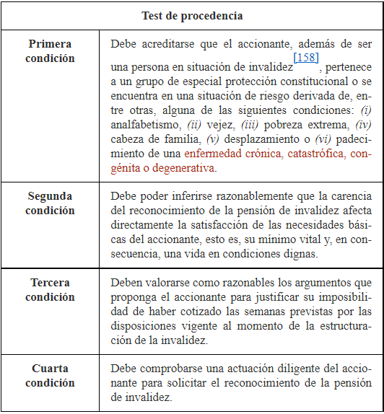

En el caso sub examine, se acredita que el 30 de enero de 2020, el accionante fue calificado con un 66.85% de pérdida de capacidad laboral, padece de una enfermedad catastrófica-crónica como lo es la insuficiencia renal crónica estadio 5 y tiene 61 años. Por lo tanto, acredita la primera condición del test de procedencia.

El accionante no acredita una fuente autónoma de renta, pues manifiesta que lleva demasiado tiempo sin poder trabajar debido a su edad y sus condiciones de salud, es soltero, vive con su hermana, pero ella tiene bajos recursos económicos y es el único apoyo que tiene. De lo anterior, se puede inferir razonablemente que la carencia del reconocimiento de pensión de invalidez afecta la satisfacción de sus necesidades básicas y por lo tanto se acredita la segunda condición.

Asimismo, se cumple la tercera condición puesto que se infiere razonablemente que el accionante no pudo seguir realizando las cotizaciones a pensión debido a su incapacidad para laboral (66.85%) que le fue calificada con fecha de estructuración el 15 de febrero de 2019, sufriendo graves patologías, entre ellas, insuficiencia renal crónica estadio 5.

Respecto a la cuarta condición, si bien el accionante no interpuso los recursos administrativos (reposición y apelación), ni demandó la resolución por medio de la cual COLPENSIONES negó su solicitud de pensión de invalidez, como ya se dijo, las patologías sufridas, el tiempo que demanda su tratamiento y sus complicaciones económicas por desempleo, hicieron que el accionante enfocara su atención en sus principales problemas de salud por encima de sus obligaciones legales. Por lo tanto, teniendo en cuenta sus condiciones de salud y económicas, el accionante actuó de la manera más diligente posible. Por consiguiente, se cumple la cuarta condición.

Teniendo en cuenta que se cumplieron las cuatro condiciones del test de procedencia del requisito de subsidiariedad, es procedente el estudio de fondo.

5.3. Condición más beneficiosa

Ahora bien, la Corte Constitucional, en la sentencia SU556-19, unificó el alcance que se le debe dar al principio de la condición más beneficiosa cuando se pretende el reconocimiento y pago de la pensión de invalidez, así:

“En conclusión, para la Corte, la regla fijada en la sentencia SU-442 de 2016, según la cual el principio de la condición más beneficiosa da lugar a que se apliquen de manera ultractiva las disposiciones del Acuerdo 049 de 1990 a aquellos afiliados cuya invalidez se hubiese estructurado en vigencia de la Ley 860 de 2003, solo es aplicable a los afiliados-tutelantes en situación de vulnerabilidad, esto es, aquellos que superen el test de procedencia de que trata el título 3 supra. Solo respecto de estas personas es evidente una afectación intensa a sus derechos fundamentales.”

5.4. Caso concreto

En el caso que ocupa la atención de la Sala, se acude a la vía de tutela con el propósito de que se proteja los derechos fundamentales a la salud y la seguridad social de Hernando Antonio Arias Arbeláez, y en consecuencia se ordene a COLPENSIONES pagarle la pensión de invalidez y el respectivo retroactivo.

COLPENSIONES, en su escrito de contestación, en síntesis, señaló que el accionante, el 11 de marzo de 2020, solicitó el reconocimiento de una pensión de invalidez y su respectivo retroactivo y que mediante resolución SUB 113300 del 27 de mayo de 2020 denegó dichas pretensiones por incumplimiento de requisitos legales; además, señaló que la acción de tutela no cumple con los requisitos de procedencia (inmediatez y subsidiaridad).

La Jueza de primera instancia negó el amparo solicitado, al considerar que la acción de tutela no cumplió con el principio de inmediatez, al haber pasado aproximadamente 16 meses entre la fecha en que ocurrió el hecho que presuntamente vulneró el derecho fundamental del accionante y la fecha de interposición de la acción de tutela. Asimismo, declaró que el principio de subsidiariedad no se acreditó porque el accionante no agotó los mecanismos administrativos y judiciales para controvertir la resolución alegada (SUB 113300 del 27 de mayo de 2020).

El accionante, en su recurso de impugnación, en síntesis, señaló que en su solicitud inicial de reconocimiento y pago de una pensión de invalidez explicó su delicado estado de salud narrando que le realizan diálisis día de por medio, que se encuentra a la espera de un trasplante de riñón, que debido a su incapacidad para laboral no puede continuar cotizando a pensión y se encuentra desprotegido económicamente.

Ahora bien, procede la Sala a determinar si el accionante cumple con los requisitos establecidos en el art 1 de la ley 860 de 2003 para ser acreedor de la pensión de invalidez.

“Artículo 1°. El artículo 39 de la Ley 100 quedará así:

Artículo 39. Requisitos para obtener la pensión de invalidez. Tendrá derecho a la pensión de invalidez el afiliado al sistema que conforme a lo dispuesto en el artículo anterior sea declarado inválido y acredite las siguientes condiciones:

- Invalidez causada por enfermedad: Que haya cotizado cincuenta (50) semanas dentro de los últimos tres (3) años inmediatamente anteriores a la fecha de estructuración. (…)

Parágrafo 2º. Cuando el afiliado haya cotizado por lo menos el 75% de las semanas mínimas requeridas para acceder a la pensión de vejez, solo se requerirá que haya cotizado 25 semanas en los últimos tres (3) años.”.

El 30 de enero de 2020, el accionante fue calificado por la Junta Regional de Calificación de Risaralda con un 66.85% de pérdida de capacidad laboral, con fecha de estructuración del 15 de febrero de 2019. En la resolución N° SUB 113300 del 27 de mayo de 2020 expedida por COLPENSIONES se certificó el tiempo laborado por el accionante, el cual podemos ver en el siguiente pantallazo:

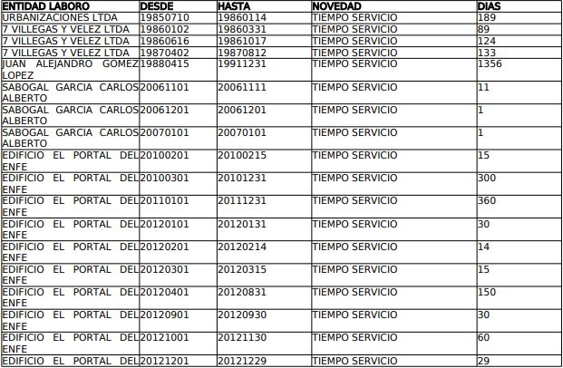
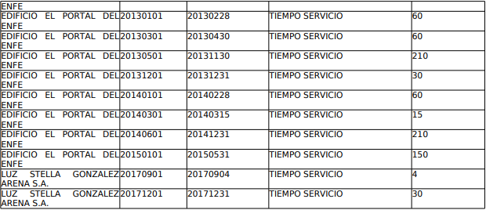

Salta a la vista que el accionante no cumple el requisito del art. 1 de la ley 860 de 2003 porque:

- No cotizó 50 semanas dentro de los 3 años anteriores a la fecha de estructuración de invalidez (15 febrero 2019) pues en dicho lapso solo acreditó 34 días de cotización, es decir, 4,8 semanas.

- Tampoco acredita haber cotizado el 75% de las semanas mínimas requeridas en la pensión de vejez (1.300 en este caso). El accionante, en la totalidad de días cotizados a pensión, como consta en su historia laboral, acredita un total de 3.723 días que corresponden a 531 semanas.

En este orden de ideas, el accionante no tiene derecho a pensionarse por invalidez bajo la egida de la ley 860 de 2003.

Ahora bien, atendiendo al alcance que la Corte Constitucional, en la sentencia SU-556-19, le dio al principio de la condición más beneficiosa, la Sala entrará a revisar si el accionante cumple con los requisitos para pensionarse por invalidez bajo cualquiera de los dos regímenes inmediatamente anteriores a la ley 860 de 2003, esto es, el art. 39 de la ley 100 de 1993 -sin modificación de la ley 830 de 2003- o el art. 6 del acuerdo 049 de 1990 aprobado por el decreto 758 de 1990.

Por una parte, el art 39 de la ley 100 de 1993 -sin modificación de la ley 830 de 2003- estableció:

“ARTICULO 39. Requisitos para obtener la Pensión de Invalidez. Tendrán derecho a la pensión de invalidez, los afiliados que conforme a lo dispuesto en el artículo anterior sean declarados inválidos y cumplan alguno de los siguientes requisitos:

a) Que el afiliado se encuentre cotizando al régimen y hubiere cotizado por lo menos 26 semanas, al momento de producirse el estado de invalidez;

b) Que habiendo dejado de cotizar al sistema, hubiere efectuado aportes durante por lo menos 26 semanas del año inmediatamente anterior al momento en que se produzca el estado de invalidez. “.

En este sentido, la Corte Suprema de Justicia, ha señalado las reglas que se deben tener en cuenta para aplicar la condición más beneficiosa bajo el amparo del art. 39 de la ley 100 de 1993 - sin modificación de la ley 830 de 2003- así:

“Recapitulando, se debe conceder la pensión de invalidez, en desarrollo del principio de la condición más beneficiosa, cuando se cumplan los siguientes supuestos:

3.1 Afiliado que se encontraba cotizando al momento del cambio normativo
a) Que al 26 de diciembre de 2003 el afiliado estuviese cotizando.
b) Que hubiese aportado 26 semanas en cualquier tiempo, anterior al 26 de diciembre de 2003.
c) Que la invalidez se produzca entre el 26 de diciembre de 2003 y el 26 de diciembre de 2006. [No aplica en este caso porque se acreditó el test de vulnerabilidad]
d) Que al momento de la invalidez estuviese cotizando, y
e) Que hubiese cotizado 26 semanas en cualquier tiempo, antes de la invalidez.

Afiliado que no se encontraba cotizando al momento del cambio normativo
a) Que al 26 de diciembre de 2003 el afiliado no estuviese cotizando.
b) Que hubiese aportado 26 semanas en el año que antecede a dicha data, es decir, entre el 26 de diciembre de 2003 y el 26 de diciembre de 2002.
c) Que la invalidez se produzca entre el 26 de diciembre de 2003 y el 26 de diciembre de 2006. [No aplica en el caso concreto porque se acreditó el test de vulnerabilidad]
d) Que al momento de la invalidez no estuviese cotizando, y
e) Que hubiese cotizado 26 semanas en el año que antecede a su invalidez“. (Negrilla, subrayado y entre corchetes fuera del texto)

Hernando Antonio Arias Arbeláez no cumple los requisitos para acceder a le pensión de invalidez bajo el amparo del art. 39 de la ley 100 de 1993 - sin modificación de la ley 830 de 2003-, porque:

- Por una parte, el accionante no tenía la calidad de cotizante activo cuando entró en vigor la ley 860 de 2003, esto es, el 26 de diciembre de 2003.

- Por otra parte, a pesar de que no se encontraba cotizando al momento del cambio normativo, el accionante no cotizó 26 semanas en el año anterior a la fecha que entró en vigor la ley 860 de 2003, esto es, entre el 26 de diciembre de 2002 y el 26 de diciembre de 2003.

Ahora bien, por último, la Sala entrará a revisar si el accionante acredita los requisitos del art. 6 del acuerdo 049 de 1990 aprobado por el decreto 758 de 1990, el cual reza lo siguiente:

“ARTÍCULO 6o. REQUISITOS DE LA PENSION DE INVALIDEZ. Tendrán derecho a la pensión de invalidez de origen común, las personas que reúnan las siguientes condiciones:

a) Ser inválido permanente total o inválido permanente absoluto o gran inválido y,

b) Haber cotizado para el Seguro de Invalidez, Vejez y Muerte, ciento cincuenta (150) semanas dentro de los seis (6) años anteriores a la fecha del estado de invalidez, o trescientas (300) semanas, en cualquier época, con anterioridad al estado de invalidez”.

En este sentido, la Corte Constitucional, en sentencia SU-556 de 2019, unificó las exigencias para aplicar el principio de la condición más beneficiosa para el reconocimiento de la pensión de invalidez en aplicación del acuerdo 049 de 1990, así:

“La resolución del segundo problema jurídico a que se hizo referencia en la última parte del título 2 supra supone precisar en qué circunstancias del principio de la condición más beneficiosa se sigue la aplicación ultractiva de las disposiciones del Acuerdo 049 de 1990 (aprobado por el Decreto 758 del mismo año) o de un régimen anterior, respecto de la exigencia de densidad de semanas de cotización, necesarias para el reconocimiento y pago de la pensión de invalidez, de un afiliado cuya invalidez se estructura en vigencia de la Ley 860 de 2003[166]. Por tanto, el supuesto fáctico, abstracto, objeto de unificación es el siguiente:
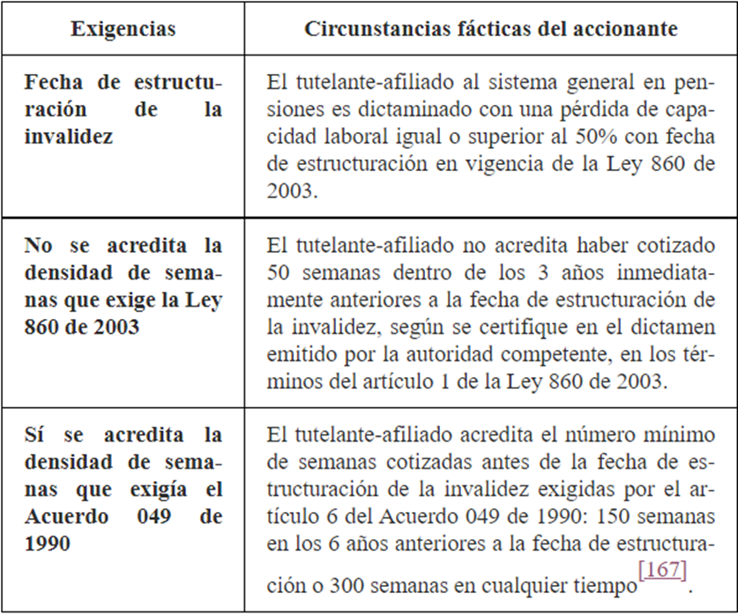

Por una parte, el accionante cumple la primera exigencia porque fue dictaminado con una perdida capacidad laboral superior al 50% con fecha de estructuración el 15 de febrero de 2019, esto es, en vigencia de la ley 860 de 2003.

Por otra parte, el accionante cumple la segunda exigencia porque no acredita haber cotizado 50 semanas dentro de los 3 años inmediatamente anteriores a la fecha de estructuración de la invalidez.

Respecto a la última exigencia, el accionante no la cumple porque: por un lado, no cotizó 300 semanas en cualquier tiempo antes de que entrara a regir la ley 100 de 1993, esto es, el 1 de abril de 1994 pues hasta el 1 de abril de 1994 solo acreditó un total de 270 semanas cotizadas. Por el otro, no acreditó 150 semanas en los 6 años anteriores a la fecha de estructuración de invalidez.

En síntesis, a pesar de que se acreditaron los requisitos de procedencia de la acción de tutela (inmediatez y subsidiariedad), el accionante no acreditó el cumplimiento de los requisitos para acceder a la pensión de invalidez bajo el amparo de la ley 830 de 2003 o de la ley 100 de 1993 -sin modificaciones- o del acuerdo 049 de 1990.

En este orden de ideas, se evidencia sin temor a equívocos, que COLPENSIONES no vulneró los derechos fundamentales del accionante al negarle la pensión de invalidez mediante la resolución SUB 113300 del 27 de mayo de 2020, pero no por las razones expuestas por la jueza de primer grado sino por lo que acaba de expresarse. Ello quiere decir que hay que revocar la sentencia de primera instancia porque la denegación del amparo no es por improcedente, como se dijo en la sentencia impugnada, sino porque COLPENSIONES no vulneró derecho fundamental alguno.

En mérito de lo expuesto, la Sala de Decisión Laboral No. 1 del Tribunal Superior del Distrito Judicial de Pereira, en nombre del Pueblo y por autoridad de la Constitución y la ley,

RESUELVE

PRIMERO: REVOCAR la sentencia de primera instancia proferida por el Juzgado Cuarto Laboral del Circuito el 27 de octubre de 2021 por las razones expuestas en la parte motiva de esta providencia.

SEGUNDO: En su lugar, DENEGAR el amparo deprecado en la demanda de tutela por quedar acreditado que COLPENSIONES no los vulneró.

TERCERO: Notifíquese la decisión a las partes por el medio más eficaz.

CUARTO: Remítase el expediente a la Corte Constitucional para su eventual revisión, conforme al artículo 31 del Decreto 2591 de 1991.

Notifíquese y Cúmplase

La Magistrada ponente,

ANA LUCÍA CAICEDO CALDERÓN

La Magistrada y el Magistrado,

GERMÁN DARÍO GÓEZ VINASCO OLGA LUCÍA HOYOS SEPÚLVEDA
Aclara voto

Cuadernillo de primera instancia. Documento N° 8. Folio 1.
Cuadernillo de primera instancia. Documento N° 04, Folio 19 y Documento N°5, Folio 96
Cuadernillo de primera instancia. Documentos N° 04 y 05
Cuadernillo de primera instancia. Documeto N° 04. Folio 19
Cuadernillo de primera instancia. Documentos N° 04 y 05
Cuadernillo de primera instancia. Documento 10. Folio 2.
Cuadernillo de primera instancia. Documentos N° 4 y 5
Cuadernillo de primera instancia. Documento N° 04. Folio 25
Cuadernillo de primera instancia. Documento N° 10.
En esta sentencia (SU-556-19), La Corte Constitucional señaló que el principio de la condición más beneficiosa da lugar a que se apliquen de manera ultractiva las disposiciones de la ley 100 de 1993 o del Acuerdo 049 de 1990 a aquellos afiliados cuya invalidez se hubiese estructurado en vigencia de la Ley 860 de 2003, siempre y cuando se acredite que los afiliados-tutelantes están en situación de vulnerabilidad.
Corte Suprema de Justicia. Sala Casación Laboral. Sentencia SL2358-2017.Radicación n.° 44596.

